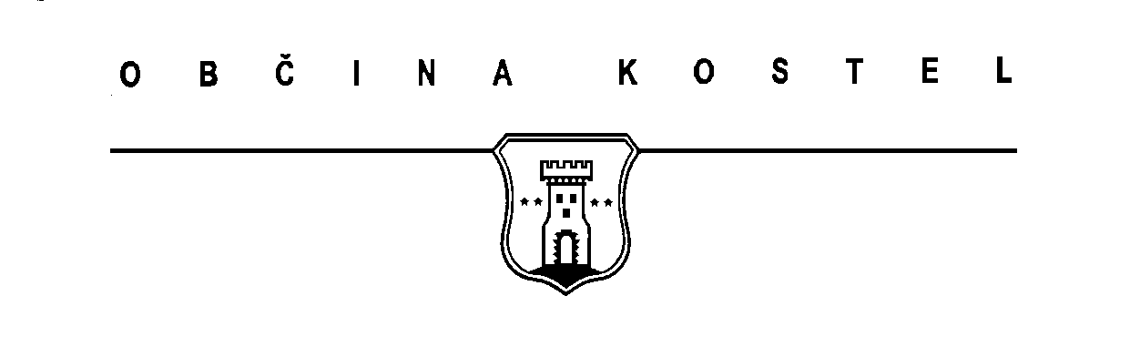
SPOROČILO ZA JAVNOST

ODPOVED FESTIVALA ''ETNOKOSTEL''

RTV SLOVENIJA ZATRLA ŠE EN FESTIVAL!

V občini Kostel je bil v sklopu prireditve ''Tamburanje va Kostele'' do sedaj štirikrat organiziran tudi festival etno glasbe ''Etnokostel'', katerega glavna posebnost je bila, da so nastopajoči skladbe izvajali ob spremljavi velikega tamburaškega orkestra v živo. Organizator je s festivalom želel spodbujati ustvarjalnost na področju etnoglasbe in inovativen pristop k poustvarjanju tradicionalne etnoglasbe na sodoben način ter tako prispevati k ustvarjalnosti na področju tamburaške glasbe.
To mu je v vseh teh letih tudi uspelo, saj je na festival prihajalo vse več novih skladb, ki so jih prispevali eminentni slovenski skladatelji in poustvarjalci etno glasbe, izvajali pa so jih bolj ali manj vsi priznani izvajalci etno glasbe in tudi drugih zvrsti.
Festival je bil, vsaj po besedah glasbenikov in ostalih sodelujočih, eden najbolje organiziranih v Sloveniji.

A bilo je očitno prelepo, da bi dolgo trajalo. In letos festivala, ki bi praznoval manjši jubilej – peto izvedbo – ne bo. Vzrokov je več. Eden bistvenih pa je to, da je vodstvo RTV Slovenija do festivala pokazalo doslej še neviden neprofesionalen in nekorekten odnos. RTV Slovenija namreč že dve leti zavaja z lažnimi informacijami o predvajanju festivala v svojem programu. Pred dvema letoma so nekaj dni pred festivalom odpovedali že dogovorjeno snemanje festivala, lansko leto pa so festival v Kostelu celo posneli in ga umestili v svoj program, skupaj s posnetkom predlanskega festivala, a na koncu od vsega ni bilo nič. Brez razlage, zaviti v molk, so oba posnetka festivala črtali iz svojega programa.

Vodstvo RTV Slovenija še do danes, kljub večkratnim pozivom, ni obrazložilo svoje odločitve, se ni opravičilo in seveda za svoje poteze tudi ni nikoli odgovarjalo. Tudi ne za stroške, ki so jih imeli z organizacijo in samim snemanjem. Neuradno seveda naj bi za odpovedjo stal najvišji vrh Zavoda RTV, krivda pa naj bi bila v neoglaševanju glavnega sponzorja (vode Costella) na nacionalni televiziji in njihovem oglaševanju pri komercialni konkurenci. Takšnega odnosa nacionalne televizije si obmejni in demografsko ogroženi kraji, katere je sedaj tudi Vlada RS uradno razglasila za primerljivo nerazvite z Pomurjem, in ki stremijo k razvoju in prepoznavnosti, enostavno ne zaslužijo.

Ker festival tako ni dobil prave medijske odzivnosti, ki jo omogoča samo predvajanje na nacionalni televiziji, se je to odrazilo tudi pri glasbenikih, ki so bili nad potezo RTV Slovenija ogorčeni in so seveda posledično, tudi dvignili roke od festivala, kar se je odrazilo v letošnjem slabšem odzivu. Tako je na razpis prišlo samo 19 skladb, polovico manj kot lani, pa še te so se oddaljile od zastavljenega koncepta festivala. Izborna komisija se je odločila, da organizatorju predlaga, da se letošnji festival zato odpove, s čimer se je organizator ob prej naštetih dejstvih tudi strinjal.

Na mačehovski odnos države do teh koncev in idej, ki so sicer dobro sprejete v strokovnih krogih, kaže tudi nerazumevanje Ministrstva za kulturo, ki je ta projekt na razpisu ocenila za pomembnega zgolj na širšem lokalnem nivoju, ki ne omogoča dostopnosti na nacionalnem nivoju, kar je po našem mnenju popolnoma nesprejemljivo, nestrokovno in krivično. Posledično pa pomeni veliko finančno obremenitev za lokalno skupnost, ki je v tem primeru ostala edini financer projekta.

Festival je tako za letošnje leto odpovedan, ni pa ukinjen. Organizator se je odločil, da bo s festivalom nadaljeval čez leto ali dve, z novim konceptom, ki pa bo še vedno poudarjal slovensko etno in tamburaško glasbo! Upa pa tudi, da bo novo vodstvo RTV Slovenija imelo več posluha do takšne vrste glasbe in krajev, ki so nekoliko bolj oddaljeni od centrov!

Valentin Južnič
Župan Občine Kostel

Kostel, 21. april 2010

OBČINSKA UPRAVA OBĆINE KOSTEL, FARA 30, 1336 KOSTEL, SLOVENIJA

TEL.: + 386 1/8948006, FAX.: + 386 1/8948007, e-mail: obcina@kostel.si
Davčna številka:17807328, TRR: 01365-0100005397

